Sélection PLE TPS/PS Année 2015/2016

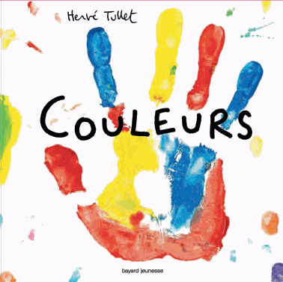
« Couleurs » Hervé Tullet, Bayard

Un voyage magique dans le monde de la couleur et de la matière, qui donne envie de créer et de s'amuser ! "Prends avec tes doigts un peu de bleu, et caresse le jaune. Ça va donner quoi ?" "Et si tu frottes ces deux couleurs, ça fera quoi ?" Au fur et à mesure du livre, l'enfant est incité à utiliser ses doigts pour caresser, frotter, tapoter, secouer, mélanger les couleurs qui sont sur les pages. Il suffit de suivre les instructions...
Quelle surprise ensuite de tourner la page et d'observer le résultat ! Ainsi se créent sous ses yeux et ses doigts le vert, le orange, le violet, les couleurs claires ou sombres, le gris... C'est beau et c'est magique : ce sont les couleurs !
Décilitre

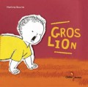
« Gros lion » Martine Bourre, Didier jeunesse

L'avis de Ricochet
A quatre pattes, le cheveu hirsute, l’enfant lion s’approche. Il rugit. Les pages intérieures le mettent en scène. Avec son short rayé et son tee-shirt jaune, tout en rondeur, un peu maladroit, il avance dans la grande plaine de la maison. La typographie accompagne l’image : « féroce » « rugit » sont en lettres énormes, mais quand il se
« cache » (derrière un fauteuil club) parce qu’il entend du bruit -aurait-il peur ? - le mot est tout petit. Les expressions du visage sont de grande qualité. Un trait simple, un regard de biais suffisent à installer l’histoire. On imagine le plaisir des petits lecteurs qui joueront la scène.
Le travail de Martine Bourre parle aux enfants : un petit personnage dans lequel ils se reconnaîtront ; un scénario d’identification plein d’humour, entre l’enfant et le lion. Comme un lion, il attaque une gazelle, une petite fille, aussi adorable que lui. Mais, mais… les gazelles ne sont plus ce qu’elles étaient et la résolution du conflit passe par l’adulte bienveillant.
L’auteure se joue des stéréotypes : les rôles entre garçon et fille ne sont pas figés. Les tensions se résolvent dans la bonne humeur et cet album, tout comme « Petit Ouistiti », plaident pour des jeux simples, fondamentaux. Les enfants s’exercent en liberté, bien accompagnés par des adultes présents sans être oppressants. Une belle leçon de vie et d’optimisme, à partager à tout âge.
Danielle Bertrand

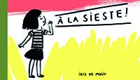 « A la sieste » Iris de Mouy, Ecole des Loisirs
Sujet sensible : la sieste ! Arrivé à un certain âge, le bambin a de plus en plus de difficulté à faire la sieste. Sur chaque double-page un animal de la savane explique pourquoi il ne veut plus faire la sieste.
La girafe ? Trop grande.
Le croco ? La sieste, c’est pour les petits bébés.
Le zèbre ? Non, il ne veut pas. Inutile d’insister.
Le lion ? Pfff, les rois ne font pas la sieste.
Le singe ? Trop occupé à manger.
Voilà, tout le monde campe sur ses positions.
Arrive alors la petite fille. La rusée, petite fille. Elle demande à ce qu’ils ferment un oeil. Puis l’autre. Et, et … Allez savoir qui va gagner dans l’histoire …Un dessin aux gros traits, de type aquarelle, peu d’arrière-plan, on se concentre sur ces animaux rebelles, très expressifs. Il faut dire que ce sont eux les rois de l’histoire. On enchaîne les pages, le peu de texte rend l’histoire rapide et bien énergique … Jusqu’à la page finale, où la sieste gagnera sur tout ce petit monde. Drôle, un bel objet-livre avec ces pages cartonnées et son format à l’italienne, intelligent aussi de reprendre les excuses des enfants et de les mettre à distance …
Allez savoir, certains récalcitrants à la sieste la feront peut-être de nouveau ?
Un album à proposer aux petites sections des maternelles.
Bricabook
« Ouvre moi ta porte » Matthieu Maudet, MichaeEescoffier,
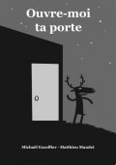
Ecole des Loisirs

L'avis de Ricochet
Toc, toc, toc. Dans la nuit le cerf frappe à la porte du lapin. Il est poursuivi par le loup.
Le lapin lui ouvre la porte.
Toc, toc, toc, cette fois c'est le loup qui frappe, un monstre le poursuit. Le lapin refuse de lui ouvrir et le loup entre par la cheminée. Alors le lapin et le cerf sortent de la maison, ils ont bien trop peur de se faire manger. Mais une fois dehors, ils voient le monstre et veulent rentrer alors toc, toc, toc. Le loup vexé de ne pas avoir été cru ne veut pas leur ouvrir et leur dit de passer par la cheminée. Tous les trois se réfugient dans la cave.
Toc, toc, toc, ils ne bougent pas une oreille. Toc, toc, toc. A la porte deux enfants qui croyaient avoir entendu du bruit dans la maison. Ils se promènent avec un immense cerf-volant rouge orné de deux yeux. Bah, ils repasseront demain !
Ce petit album cartonné se déplie au gré des actions et des choses à découvrir. Le travail graphique de Matthieu Maudet est remarquable. Il joue sur les sentiments et les impressions dans les tons de gris blanc et noir : le loup dans la nuit est noir alors que le lapin dans la maison est blanc mais quand le lapin sort, c'est lui qui est noir alors que les poils du loup sont gris quand il se retrouve à l'intérieur! Qui est gentil, qui est méchant ? Où est le danger ?
On connaît bien Michaël Escoffier pour ses textes ciselés et empreints d'humour. Cette fois encore le pari est tenu et la chute drôle et efficace.
Valérie Meylan

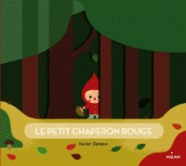 « Le petit chaperon rouge » Xavier Deneux, Milan

L'avis de Ricochet
Voici le livre parfait pour aborder ce fameux conte avec les tout petits !
Couleurs éclatantes, graphisme épuré... Le visuel est très attrayant. De plus, cet ouvrage offre une approche sensorielle nouvelle, puisque des éléments en relief viennent se loger dans la page d'en face. Ainsi, au plaisir des yeux s'ajoute le plaisir du toucher.
Les phrases sont courtes, simples, bien compréhensibles et elles reprennent l'ensemble des étapes de l'histoire. Tout y est !
Pour que chacun puisse dormir sur ses deux oreilles, c'est la version avec une fin heureuse qui a été privilégiée : la grand-mère et le Chaperon s'en sortent saines et sauves grâce à l'intervention du chasseur. Le loup quant à lui termine le ventre rempli de lourdes pierres. Ouf !
Ce livre cartonné est très solide. Il peut être confié sans hésitation à des petites mains malhabiles, sans crainte qu'il soit abimé.
Une belle réussite, qui participe magnifiquement bien à la transmission de cette célèbre histoire.
Stéphanie Baur Kaeser

Brève présentation par l'éditeur
Xavier Deneux décline ici les tribulations du célèbre Chaperon rouge. La simplicité graphique de ses illustrations frappe l’œil du lecteur, qui identifie alors clairement chaque épisode du conte. La force narrative du concept prend aussi tout son sens puisque le jeu de formes/contre-formes met en lumière les temps forts de l'histoire. Ainsi invité à toucher le livre de ses doigts, l'enfant saisit d'autant mieux le propos du conte. Un véritable outil ludique, presque magique, à la fabrication soignée et solide, qu’un enfant pourra manipuler sans risquer de le casser.
Décilitre

